初三物理总复习 实验探究专题 电学部分
- 探究电阻大小的影响因素
1．在温度一定的条件下，做“研究决定电阻大小因素”的实验，采用了控制变量法。下表给出了实验中用到的导体情况。选C、F两根导体进行对比，是为了研究导体电阻大小与________是否有关；选择C和_____两根导体进行对比，是为了研究导体电阻与长度的关系；为了研究导体的电阻与横截面积的关系，应选择的两根导体是________（填导体的代号）
导体代号 | A | B | C | D | E | F | G
长度(m) | 1.0 | 0.5 | 1.5 | 1.0 | 1.2 | 1.5 | 0.5
横截面积(mm²) | 3.2 | 0.8 | 1.2 | 0.8 | 1.2 | 1.2 | 1.2
材料 | 锰铜 | 钨 | 镍铬 | 锰铜 | 钨 | 锰铜 | 镍铬
2．在探究“导体的电阻跟哪些因素有关”的问题时，某老师引导学生作了如下的猜想：
猜想1：导体的电阻可能跟导体的横截面积有关；
猜想2：导体的电阻可能跟导体的长度有关；
猜想3：导体的电阻可能跟导体的材料有关．
图6-57
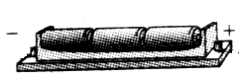
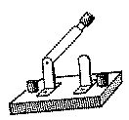
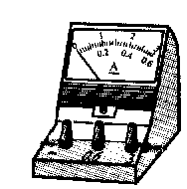
图1是他们进行实验探究的器材，演示板上固定了四条金属电阻丝，a、b、c三条长度均是1m，d的长度0.5m；a、b的横截面积相同，材料不同；a、c的材料相同，但c的横截面积大于a；a、d的材料和横截面积都相同，
a
b
c
d
M
N
图1
（1）在探究电阻跟横截面积的关系时，可依次把M、N跟______的两端连接，闭合开关，记下电流表的示数，分析比较这两根金属丝电阻的大小．
（2）依次把M、N跟a、d的两端连接，闭合开关，记下电流表示数，分析比较a、d两根金属丝电阻的大小，可探究电阻跟______的关系，其结论是：_________ ．
（3）依次把M、N跟a、b的两端连接，闭合开关，记下电流表示数，分析比较a、b两根金属丝电阻的大小，可探究电阻跟______的关系，其结论是：__________________________________________________．
3．在温度不变时，导体的电阻由导体的材料、横截面积和_________决定。图2中所示的实验中，AB和CD都是镍铬合金线，但是它们的粗细不同，这个实验是研究导体的电阻跟_________________________的关系。
0.6
3
A
图2

C
D
B
A

答题注意事项总结：

- 探究串、并联电路中的电流、电压、电阻规律
1．根据图1中的实物图回答问题：当开关闭合后，两个电流表的示数如图2所示，那么流过甲灯的电流为__________A，流过乙灯的电流为__________A，干路中的电流为___________A。
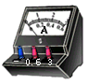

图1
llll llll llll llll llll llll
l l l l l l l
0 1 2 3
0 0.2 0.4 0.6
A
3
0.6
llll llll llll llll llll llll
l l l l l l l
0 1 2 3
0 0.2 0.4 0.6
A
3
0.6
图2
+
－
－
甲
乙
— +

2．为了研究串联电路电阻问题，小李设计了如图3所示的实验电路，其中R₁是电阻箱，R₂是阻值为10Ω的定值电阻，R₁与R₂串联的总电阻（即等效电阻）用R表示。电流表测量的是串联电路中的电流I，电压表测量的是A、B两点间的电压U。小李记录的实验数据如下表所示。
（1）请你帮助小李同学对实验数据进行处理，填写在下表中。
R₁
V
A
S
R₂
图3
A
B
R₁ /Ω | 15[来源:Zxxk.Com] | 20 | 25 | 35 | 45 | 55
U/V | 6 | 6 | 6 | 6 | 6 | 6
I/A | 0.3[来源:学_科_网Z_X_X_K] | 0.24 | 0.2 | 0.15 | 0.12 | 0.1
R/Ω | 20 | 25 | 30 | 40 | 50
（2）请根据实验条件及表中实验数据，归纳出总电阻R跟电阻R₁的关系： 。
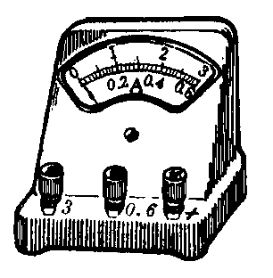
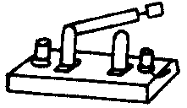
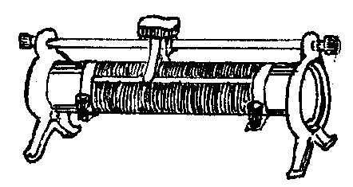
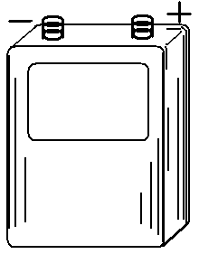
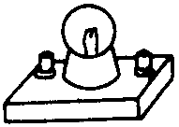
3．某同学设计了如图4甲所示的实验电路，进行探究实验。
0.6
3
A
0.6
3
A₂
0.6
3
A₁
乙
a
b
S
P
甲
A₂
A₁
A
图4
（1）请根据电路图完成图4乙所示实验电路的连接。
（2）连接电路时，开关S应当处于 状态（选填“断开”或“闭合”）。闭合开关前滑动变阻器的滑片P应置于 端。（选填“a”或“b”）
（3）试触开关，确认电路正常后，闭合开关，分别记下电流表A、A₁、A₂的示数I、I₁和I₂。然后调节滑动变阻器滑片的位置，又做了5次实验并记下每次三个电流表的示数，数据如下表：
I/A | I₁/A | I₂/A
0.30 | 0.10 | 0.20
0.34 | 0.14 | 0.20
0.38 | 0.18 | 0.20
0.42 | 0.22 | 0.20
0.46 | 0.26 | 0.20
0.52 | 0.32 | 0.20

根据上表的数据分析，可得出的结论是：并联电路中干路电流I与两支路电流I₁和I₂之间的关系表达式为__________________________。

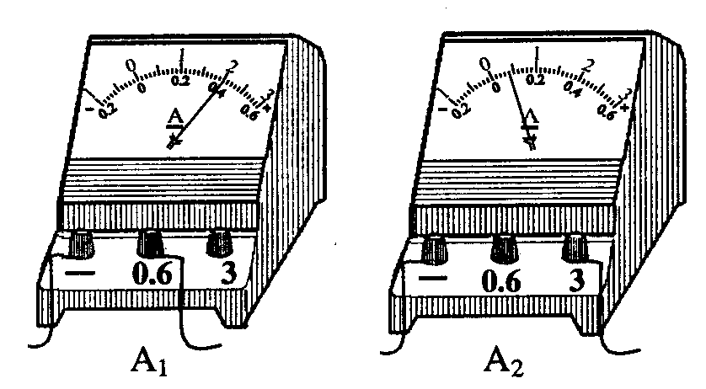
4. 在探究串、并联电路的电流规律时,同学们首先连接了如图5所示电路。闭合开关后，两电流表指针偏转情况如图6所示。
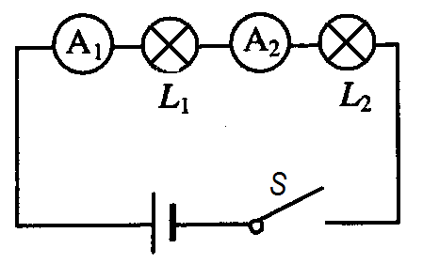

图5
图6

（1）小龙发现灯L₁较亮，灯L₂较暗。他对这一现象的解释是：电流从电源正极出发，经过灯L₁、灯L₂，电流逐渐变小，所以灯L₁较亮，灯L₂较暗。
（2）小明看到电流表A₁指针偏转较A₂大，所以他也同意小龙的看法。造成小明判断错误的原因是： 。
（3）小文对图26电路稍加改动（不增加器材），并根据观察到实验现象说明小龙的解释是错误的。
a．小文的做法是： 。
b．观察到实验现象是： 。
（4）如果连接电路后闭合开关，两灯泡都发光。以下两种方法是否可以判断电路是串联还是并联？ 请在表中空格填写“可行”或“不可行”。
方法 | 操作 | 现象 | 结论 | 方法是否可行
1 | 把其中一灯泡从灯座中取下 | 另一灯熄灭 | 两灯一定是串联
2 | 把任意一根导线断开 | 两灯都熄灭 | 两灯一定是串联
5．小红同学在探究并联电路的电流关系时，连接的实验电路如图7所示。
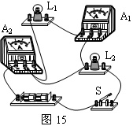
⑴请你说明在开关S闭合后观察到的现象__________________________。
图7
⑵请你改动图中一根导线的连接位置，闭合开关S后，使两灯都发光，且电流表都有正常示数。（在需要改动的导线上画“×”，并画出改动后的连线）
⑶电路改动后再闭合开关S，小红同学根据电流表A₁和A₂的示数可以得到的实验结论是_______。
⑷小伟同学帮助小红同学在电路中又添加了一块电流表，他们利用再次改动后的电路进行实验，得到的实验结论是：在并联电路中，干路电流等于支路电流之和，且支路电流相等。你认为他们的实验是否还有值得改进之处？如果有，应该如何改进？______________________________。
6．小周同学在利用如图8所示电路，探究串联电路中电压的规律时，测量R₁两端电压U₁和R₂两端电压U₂的实验数据如下表所示，根据表中数据可以归纳出在该串联电路中，电压U₂和U₁的关系式为： 。
R₁
S
图8
R₂
U₁/V | 5 | 4.5 | 4 | 3.5 | 3 | 2.5 | 2 | 1.5
U₂/V | 1 | 1.5 | 2 | 2.5 | 3 | 3.5 | 4 | 4.5

7．为了探究电阻串联的问题，小明设计了如图9所示的实验电路，其中R₁是电阻箱，R₂是定值电阻，R₁与R₂串联的总电阻（即等效电阻）用R表示。电流表测量串联电路中的电流I，电压表测量A、B两点间的电压U。小明通过实验记录的数据如下表所示。请你根据表中实验数据，归纳出在串联电路中，总电阻R跟电阻R₁的关系： 。
R₁
V
A
S
R₂
图9
A
B
R₁ /Ω | 10 | 15 | 20 | 30 | 40 | 50
U/V | 12 | 12 | 12 | 12 | 12 | 12
I/A | 0.6 | 0.48 | 0.4 | 0.3 | 0.24 | 0.2
R/Ω | 20 | 25 | 30 | 40 | 50 | 60

8. 为了研究串联电路的电压问题，小青设计了如图10所示的实验电路，其中R₁是电阻箱，R₂是定值电阻，电流表测量的是串联电路中的电流I，电压表测量的是A、B两点间的电压U。小芳通过实验记录的数据如下表所示。请根据表中实验数据，归纳出电阻R₂两端电压U₂跟电压U₁的关系： 。
R₁
V
A
R₂
图10
A
B
V
U₁ /V | 1 | 2 | 3 | 4 | 5 | 6
U/V | 10 | 10 | 10 | 10 | 10 | 10
R₂／Ω | 10 | 10 | 10 | 10 | 10 | 10
I/A | 0.9 | 0.8 | 0.7 | 0.6 | 0.5 | 0.4
U₂/V | 9 | 8 | 7 | 6 | 5 | 4

9．小明同学将滑动变阻器R₁和定值电阻R₂串联在电源电压为6V的电源两端，如图11所示，小明多次调节滑动变阻器的滑片改变R₁两端的电压U₁，记录电压表V₂的读数U₂，得到如表所示的实验数据，请根据表中数据，归纳出U₂和U₁的关系是 。
V₁
P
R₂
图11
V₂
R₁
S
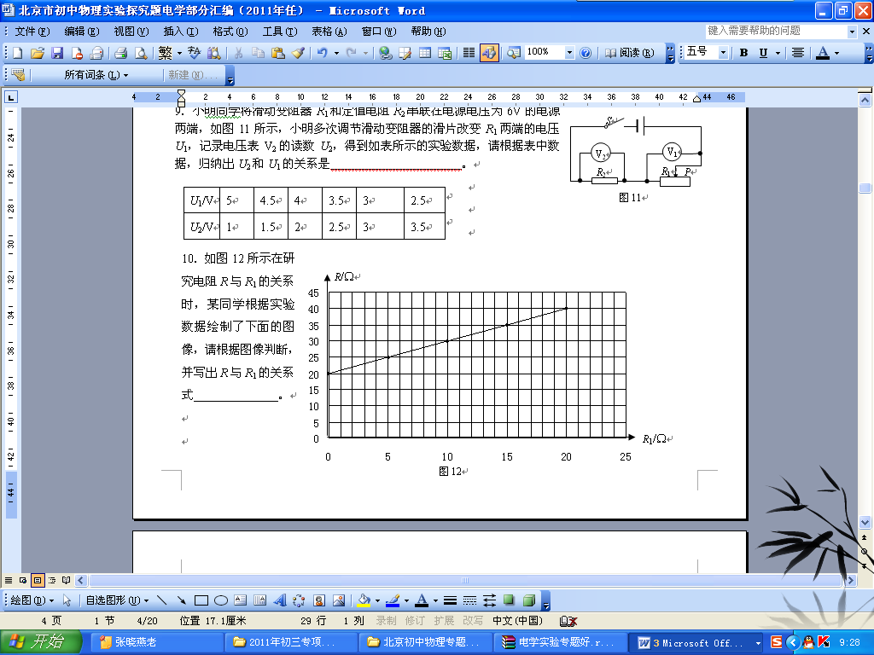
U₁/V | 5 | 4.5 | 4 | 3.5 | 3 | 2.5
U₂/V | 1 | 1.5 | 2 | 2.5 | 3 | 3.5

10．如图12所示在研究电阻R与R₁的关系时，某同学根据实验数据绘制了下面的图像，请根据图像判断，并写出R与R₁的关系式 。

答题注意事项总结：

- 探究电流跟电压、电阻的关系（欧姆定律）
1．某同学在研究“电流跟电阻阻值之间的关系”时，设计了图1所示电路，通过调节滑动变阻器使电阻箱两端电压保持不变，改变电阻箱接入电路的阻值从而改变电流。记录的实验数据如下表所示。请你对表格中的数据进行分析，归纳出电流与电阻阻值之间的关系式： 。
实验次数 | 1 | 2 | 3 | 4 | 5 | 6[来源:学+科+网Z+X+X+K]  A  图1  R  S  R′  V
电阻R/Ω | 30 | 15 | 10 | 7.5 | 6 | 5
电流I/A | 0.1 | 0.2 | 0.3 | 0.4 | 0.5 | 0.6

2.小丽同学探究一段电路中的电流与电阻的关系。图2是未完成的实验电路。[来源:学科网ZXXK]
（1）请你以笔画线代替导线完成电路连接，要求开关S闭合后，滑动变阻器的滑片P向右移动时，电流表的示数变大。
（2）在实验过程中，当把R的电阻值由10Ω更换为15Ω时，应将滑动变阻器的滑片向
移动。（填“左”或“右”）
（3）通过实验所得部分实验数据，记录于下面的表格中，分析数据可以得到的结论是
。
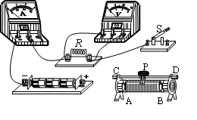
图2
电阻R/Ω | 5 | 6 | 7.5 | 10 | 15 | 30
电压U/V | 3 | 3 | 3 | 3 | 3 | 3
电流I/A | 0.6 | 0.5 | 0.4 | 0.3 | 0.2 | 0.1
图15

3．在探究“通过导体中的电流与电压、电阻的关系”的活动中，小明同学画出的电路图如图3所示.
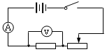
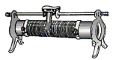
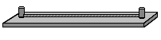
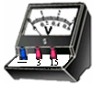
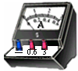
R
P
S
图3
A
BM
P
图4
A
V
R

（1）请将图4所示的实物连接成实验电路.
（2）连接电路时，开关应 ，变阻器的滑片P应置于 端.(填“A”或“B”)
（3）小明接通电路后，发现电流表指针不偏转，电压表指针有明显的偏转，调节变阻器的滑片时也没有任何的变化．你认为电路中的故障是 .
(4) 排除故障后，小明首先研究导体中的电流与电压的关系，那么他应该控制 保持不变；随后他又研究电流与电阻的关系，他控制电阻两端的电压为2v进行实验，第一次进行很顺利，第二次换上一个新的电阻后，无论怎样移动变阻器的滑片P，电压表的示数总是大于2V．出现这一现象的原因可能是 .
4．小明用图5甲所示的电路，研究通过导体的电流与导体电阻的关系。电源电压恒为6V，实验过程中，他做了六次实验，每次改变电阻箱R'的阻值后，通过调节滑动变阻器始终保持R'两端的电压不变，记下相应的电流值。根据记录的六组数据，他在方格纸上描出了电流I与电阻箱阻值R'的关系图线，如图5乙。
(1)记录第一组数据时，电阻箱R'的阻值为4Ω，此时电流表示数是 ；
(2)小明在实验过程中，控制电阻箱R'两端的电压是 V；
(3)记录第二组数据时，小明记下电流表的示数为0.4 A，此时电阻箱消耗的功率是 W，滑动变阻器接入电路中的电阻是 Ω；
(4)记录第四组数据时，电阻箱和滑动变阻器消耗的功率之比是 。
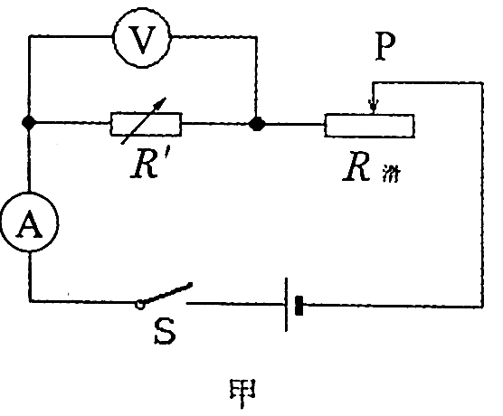
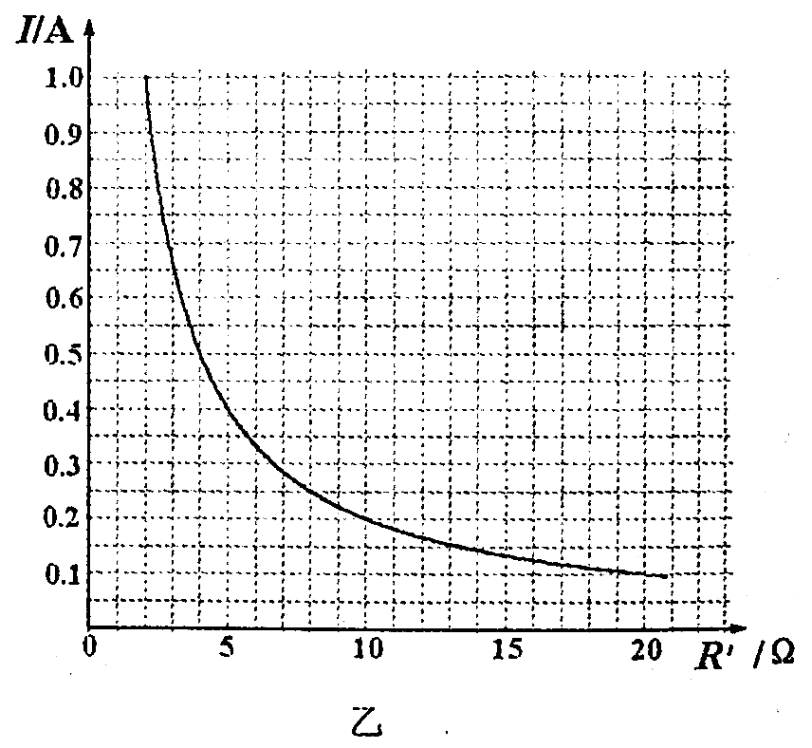
图5

图6
V
R₁
R₂
R₃
R₄
R₅
R₆
[来源:学科网ZXXK]
5．小明要研究串联电路中导体两端电压与导体电阻阻值之间的关系，他设计了如图6所示的实验电路，并依次测量了每个已知阻值的定值电阻两端的电压，记录了如下表所示的实验数据。请你对表格中的数据进行分析，归纳出在串联电路中导体两端电压与导体电阻阻值之间的关系是： 。
R/Ω | 10 | 20 | 30 | 50 | 60 | 70
U/V | 2 | 4 | 6 | 10 | 12 | 14
6．小磊同学在研究电阻和电阻两端的电压关系时，将四个不同的电阻连接在同一个电源上，然后测得电阻两端的电压得到了表所示的一组数据。
（1）分析这四个数据可知，这四个电阻的连接方式是 ______ 联的（填：“串”或“并”）。
（2）仔细分析这组数据还可以得到一个规律，这个规律是 _______________________
电阻/Ω | 5 | 10 | 15 | 20
电压/V | 2 | 4 | 6 | 8

答题注意事项总结：

- 探究电热的影响因素（焦耳定律）
1．在研究“电流通过导体产生的热量与哪些因素有关”时，某同学把两段金属丝A、B（已知金属丝电阻R_{A}＜R_{B}）串联后，分别放在如图1所示的两瓶质量相等、温度也相同的煤油中。该同学闭合开关通电一定时间，发现两个烧瓶中的温度计温度变化情况不同，该同学做此实验的目的是为了研究电流通过导体产生的热量与____________的关系。
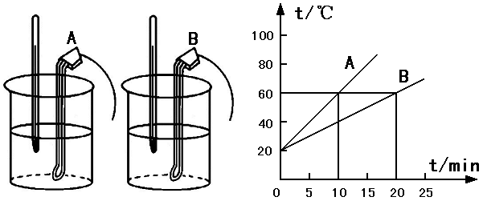
图16.
+
_
R₁
甲
R₂
乙
_{A}
B
C
D
P
S
图1
图2甲 图2乙

2.陈明同学在研究电热器的性能时，取了两只相同的杯子，装入质量相等的同种液体，将两只待研究的电热器A、B接入家庭电路，分别给两只杯子中的液体加热，图2甲所示。用温度计测出被加热的液体在不同时刻的温度，画出其温度随时间变化的图像，如图2乙所示。
（1）由题意可知，陈明同学研究该问题所建立的理想模型是：①电流通过电热器产生的电热全部转化为 __________________ ；②加热过程中，液体没有对外 ___________ 。
（2）分析图像可知，电功率较大的电热器是 _____ ，电阻值较大的电热器是 ____ 。
3. 如图3所示，在探究电流产生的热量与哪些因素有关的实验中
(1)通过观察 来判断电流产生的热量的多少；
(2)图中甲、乙两根电阻丝是串联的，这是为了研究电流产生的热量与 的关系。
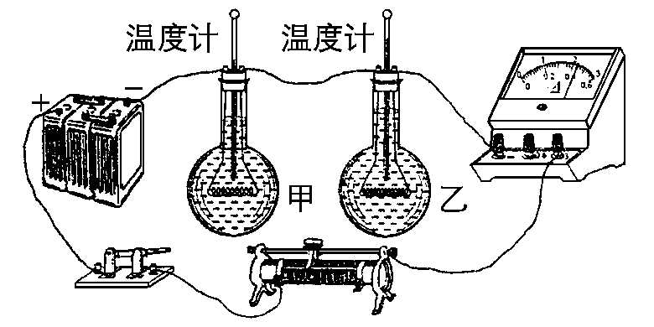
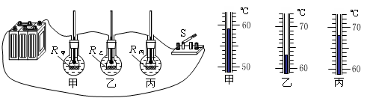
图3

图6
图5

4．小刚同学在“探究影响电流产生热量的因素”的实验中，使用了如图5所示的装置。在三个相同的烧瓶中装有质量相同、初温相同的煤油，用三段电阻丝（R甲＜R乙＜R丙）分别给三个烧瓶中的煤油加热，观察并记录三个烧瓶中温度计示数的变化情况，就可以对电流产生热量的多少进行比较。请你回答下列问题：
⑴小刚同学连接的电路要研究的是电流产生热量的多少跟________大小的关系。
⑵实验中，某一时刻三个烧瓶中温度计的示数如图6所示，由此可知：①________瓶中煤油吸收的热量最多；②在通电时间相等，________相等时，________越大，电流产生的热量越________。

5．小明在探究电流通过导体产生的热量与哪些因素有关时，把两段金属丝A、B（已知A、B两金属丝的电阻分别为R_{A}、R_{B}，且R_{A}＜R_{B}）串联后，分别放在如图7所示的两个完全相同的烧瓶中并接入电路，在烧瓶中加入质量、初温均相同的煤油，再分别插入相同的温度计a、b。闭合开关通电一定时间。此方案可探究电流通过导体产生的热量与____________大小的关系。 请你应用所学知识推断实验过程中_______瓶内煤油的温度升高得更快（选填“甲”或“乙”）。

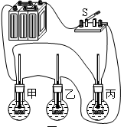
甲
乙
图7
R_{A}
R_{B}
a
b
图8
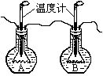
图9

6．爱动脑筋的小刚在探究“在通电时间相同时，电流通过导体产生的热量跟电流、电阻的关系”的活动中，设计了如图8所示的电路。在三个相同的烧瓶中装有质量相同的煤油，用电阻丝（R_{甲}＝R_{丙}≠R_{乙}）给烧瓶中的煤油加热，然后观察并记录烧瓶中温度计示数的变化情况，就可以对电阻丝放热的多少进行比较。请你仔细观察小刚设计的实验电路，并回答下列问题：
⑴研究电热跟电阻的关系时，应该比较________两个烧瓶中温度计的示数变化情况。
⑵研究电热跟电流的关系时，应该比较________两个烧瓶中温度计的示数变化情况。
7．小蕾在探究“电流通过导体产生的热量与哪些因素有关”时，把两段金属丝A、B（已知金属丝电阻R_{A}＜R_{B}）串联后，分别放在如图9所示的两瓶等量的煤油中通电一定时间，控制电流一定时，探究“电流通过导体产生的热量与_____________________大小的关系”。当温度计的示数变大时，煤油的内能_______（填“增大”、“不变”或“减小”）。其中_______瓶内煤油的温度升高得更快（填“A”或“B”）。
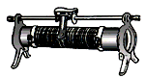
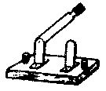
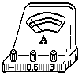
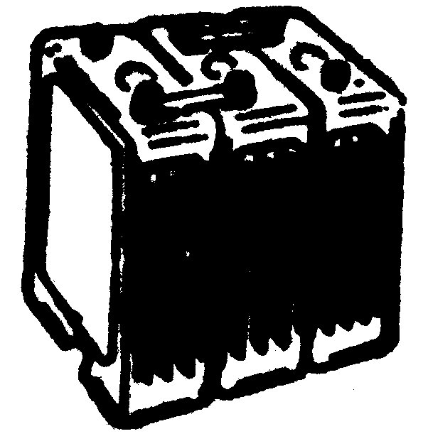
8．图10是“研究焦耳定律的实验”装置，在两个相同的烧杯中分别装满等质量的煤油，瓶中各放一根电阻丝R_{甲}和R_{乙}，且R_{甲}＜R_{乙}，通电后会发现甲瓶中煤油比乙瓶中的煤油在玻璃管中升得 些（填“快”或“慢”）；若把两个烧瓶中的电阻丝并联后再接入电路，通电一段时间后，会发现 瓶中的煤油在玻璃管中升得高些．
图10
甲
乙
+
-
答题注意事项总结：

- 探究电磁铁磁性强弱的影响因素
1．小明研究电磁铁磁性强弱与线圈中电流大小的关系，设计了如图1所示的实验装置图，其中E表示电磁铁。
（1）当开关S闭合，滑动变阻器的滑片P向右移动时，可观察到电磁铁E吸引大头针的数量 ；这说明电磁铁的磁性因 。
（2）小明同学继续探究影响电磁铁磁性强弱的其它因素，他利用两个相同的铁钉设计出如图2所示的实验电路。通过观察实验可得到的结论是： 。
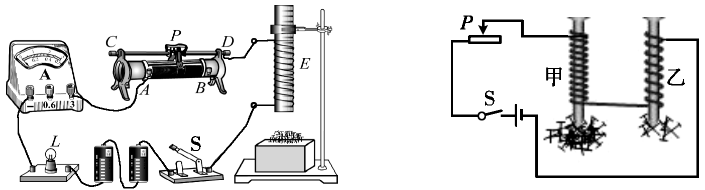
图1 图2

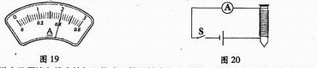
图3

2．小丽用漆包线在铁钉上绕成匝数足够多的电磁铁，来探究电磁铁磁性强弱与电流大小的关系，如图3的装置。李明发现不能完成探究，原因是 ________________ ；请你帮助小丽改进的方法是 。
3.小明设计的研究“电磁铁磁性强弱”的实验电路图如图4所示，下表是他所做实验的记录．
下列结论不正确的是 ．
Ａ．比较1、4两次实验可知：线圈中的电流一定时，匝数越多，磁性越强
Ｂ．比较1、3、5三次实验可知：匝数一定时，线圈中的电流越大，磁性越强
Ｃ．比较1、2、3（或4、5、6）三次实验可知：匝数一定，线圈中电流越大，磁性越强
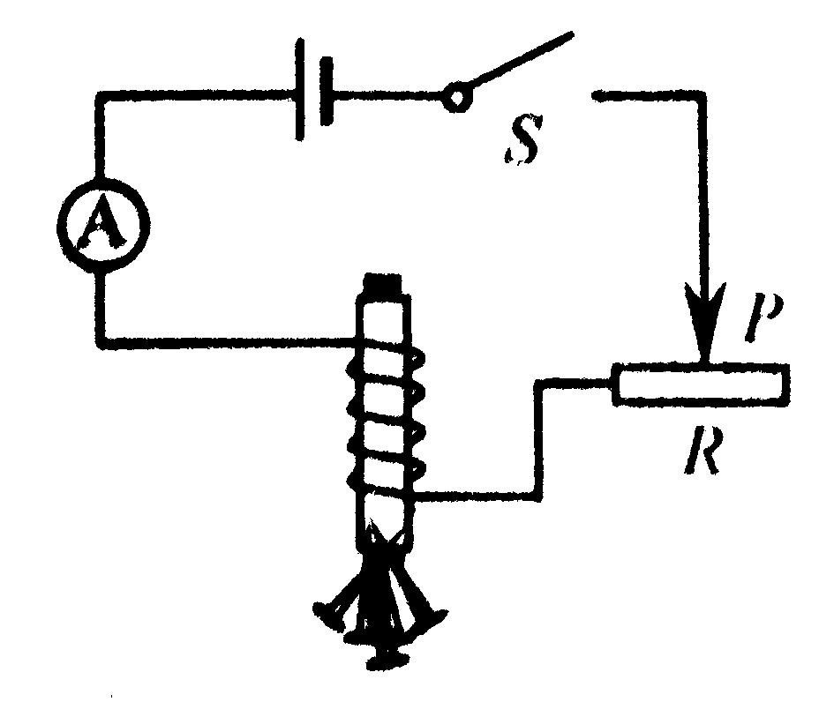
Ｄ．电磁铁的磁性越强，吸引铁钉的数目越多
电磁铁（线圈）100匝50匝实验次数123456电流（A）0.81.21.50.81.21.5吸引铁钉的最多数目（枚）711145810
图4

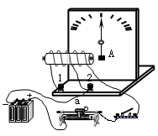
4．如图5所示是小明研究“影响电磁铁磁性强弱因素”的装置图，它是由电源、滑动变阻器、开关、带铁芯的螺线管和自制的针式刻度板组成。通过观察指针偏转角度的大小来判断电磁铁磁性的强弱。在指针下方固定小铁块，当用导线a与接线柱2相连，闭合开关后，指针发生偏转。
图5
（1）当开关闭合后，电磁铁左端应为磁极的 极。
（2）当滑动变阻器的滑片P向 滑动时（左、右），指针偏转的角度将会变小，表明电磁铁磁性 （增强、减弱）。保持滑片P位置不变，当导线a由接线柱2改为与接线柱1相连，闭合开关后，可发现指针偏转的角度将会 （变大、变小）。
答题注意事项总结：

- 电磁继电器
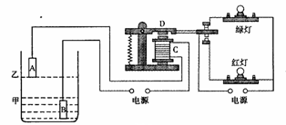
1．如图1是烟雾报警装置的简单电路。S是烟雾感应开关，当空气中的烟雾浓度达到某值时自动闭合，电磁铁产生磁性，吸引衔铁，触点 _______（填“c”或“b”）接通，________ 灯发光报警。（填“红”或“绿”）
图2
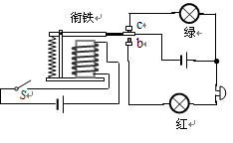
图1
图3
B
电源
L₂
电源
A
L₁

2．小明在参观水库时，看到水库的水位自动报警器(如图2所示)。他分析了这个装置的工作原理：由于A、B都是碳棒，当水位到达乙位置时，“控制电路”接通，电磁铁C产生 ，吸下衔铁D，此时“工作电路”中 灯发光，发出报警信号。
3．如图3所示是一种水位自动报警器的原理示意图，当杯中的水位到达金属块B时，不亮的是灯 。
- 电磁学实验
1．图1中所展示的是学习电磁现象过程中做过的几个实验，其中探究电磁感应现象的实验是 图。（填入“甲”、“乙”、“丙”或“丁”）
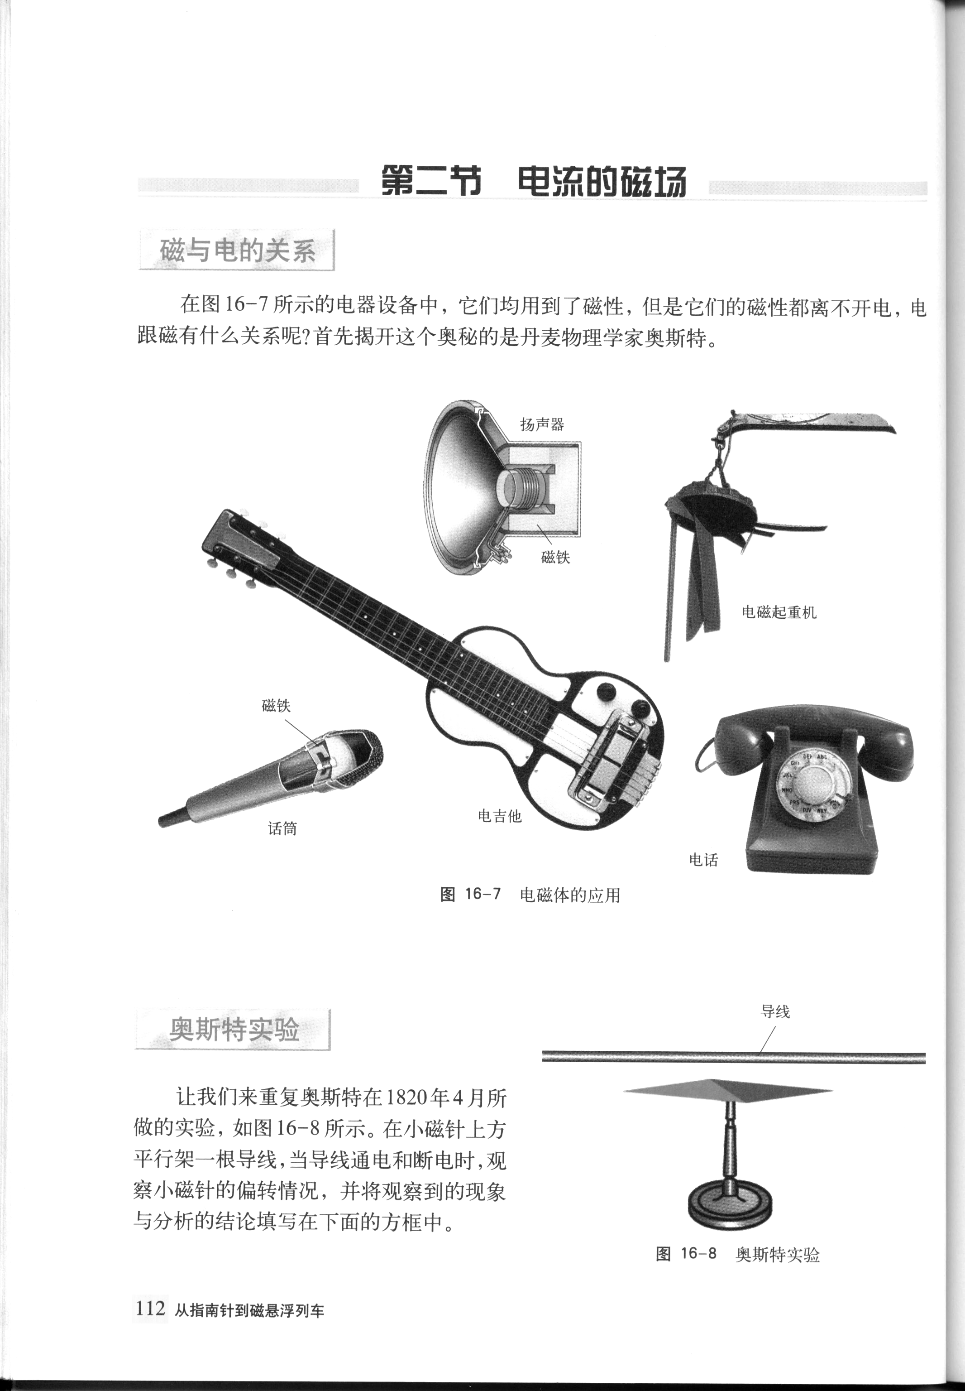
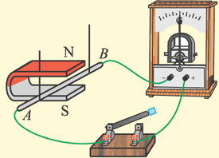
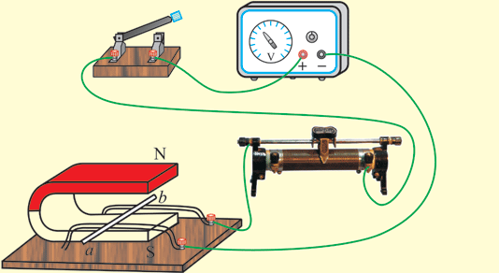
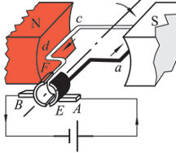
I
电源
N
S
b
a
甲 乙 丙 丁
图1

2． 图2是研究电磁现象的实验，其中研究“通电导体在磁场中受力”的是 图。图甲是研究 的实验装置。
丙
电源
乙
I
甲乙

图2
答题注意事项总结：

